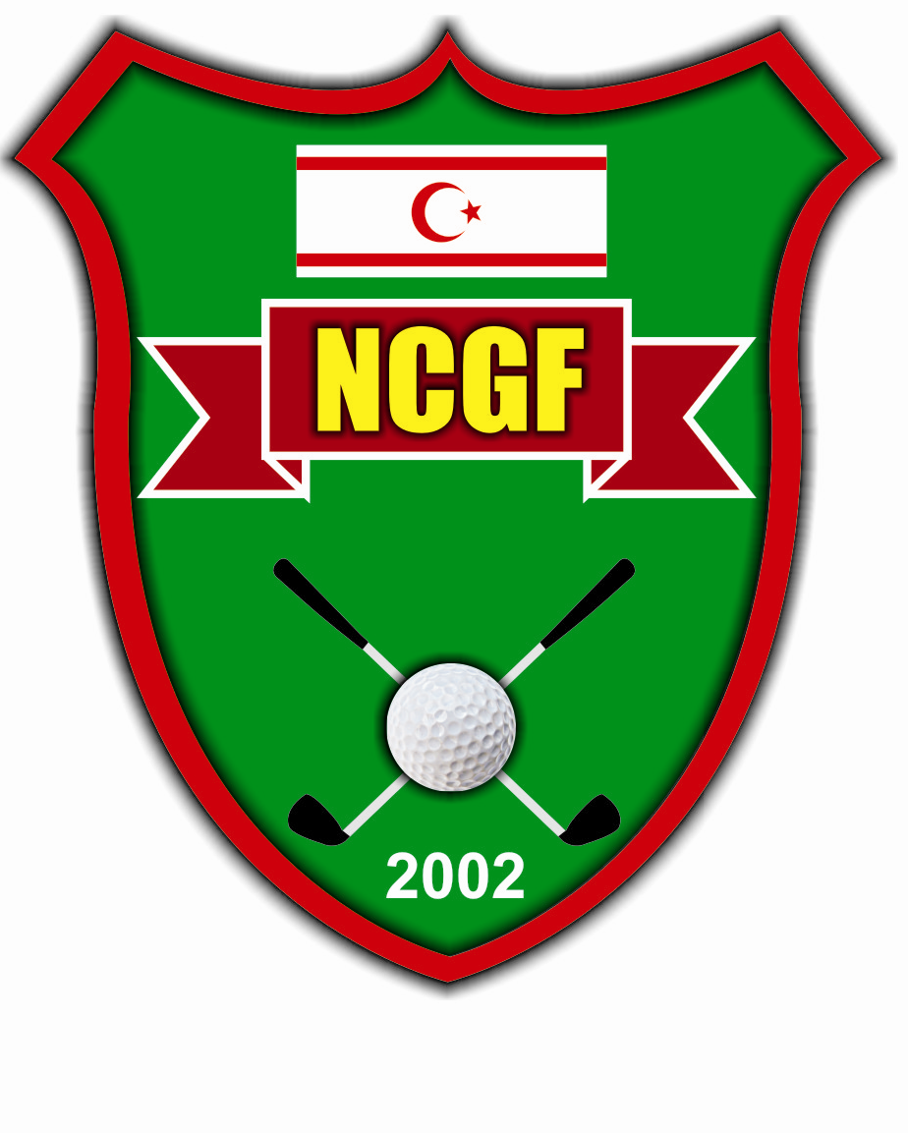
K.K.T.C GOLF FEDERASYONU
KULÜBLER GOLF LİGİ
Katılım Formu:
Golf Kulübü İsmi:……………………………………………………..
Golf Kulübünün Adresi: …………………………………………………
Oyuncuların İsmi:
1.Kaptan................................................................. Hcp …………
2._ …………………………………………………………………..... Hcp …………
3._ ……………………………………………………………………… Hcp …………
4-………………………………………………………………………….Hcp…………
5-…………………………………………………………………………..Hcp………..
6-………………………………………………………………………….Hcp………

Tarih : İmza:

Oyun Formatı: Her Kulüpten 6 golfcu katılabilecektir.yarışma Strokeplay ve oyuncuların Gross ve Net skorları esas alınarak sıralama yapılacaktır.
Kulüp Gross Puanı:6 oyuncunun en iyi 5 gross skor toplamı ile belirlenecek ve sıralama düşük gross skordan yükseğe sıralanacak.
Puanlama:1….20 puan 4……10 puan 7………5 puan
2… 15 puan 5……8 puan 8………4 puan
3…..12 puan 6…….6 puan 9………3 puan

Kulüp Net Puanı:6 oyuncunun en iyi 5 Net skor toplamı ile belirlenecek ve sıralama düşük Net skordan yükseğe sıralanacak.
Puanlama:1….20 puan 4……10 puan 7………5 puan
2… 15 puan 5……8 puan 8………4 puan
3…..12 puan 6…….6 puan 9………3 puan

Program:
2013-2014 KKTC Golf Federasyonu KULÜBLER GOLF LİGİ'ne dahil olan yarışmalar ve tarihleri aşağıdaki gibidir:

 | Tarih | Saha
1 | 14 Eylül 2013 kulüpler Golf Turnuvası | Korineum
2 | 12 Ekim 2013 kulüpler Golf Turnuvası | CMC
3 | 09 Kasım 2013 kulüpler Golf Turnuvası | Korineum
4 | 07 Aralık 2013 kulüpler Golf Turnuvası | CMC
5 | 11 Ocak 2014 kulüpler Golf Turnuvası | Korineum
6 | 08 Şubat 2014 kulüpler Golf Turnuvası | CMC
7 | 15 Mart 2014 kulüpler Golf Turnuvası | Korineum
8 | 12 Nisan 2014 kulüpler Golf Turnuvası | CMC
9 | 10 Mayıs 2014 kulüpler Golf Turnuvası | Korineum
10 | 07 Haziran 2014 kulüpler Golf Turnuvası | CMC
* KKTC Golf Federasyonu tarihlerde, turnuvaların oynanacağı sahalarda değişiklik yapabilir.

Ödüller:
Gross ve net Sıralamada ilk 3 sırayı alan kulüplere sezon başında Federasyon yönetim kurulunun alacağı karar doğrultusunda Kupa ve Katkı ödülü.

Oyun Komitesi:
KKTC Golf Federasyonu tarafından atanan.
Dr.Hasan Garabli
Mustafa Sedat
Ali R.Doğruer
Dr.Hasan Öztoprak
Eileen Brader

